Appel aux bonnes pratiques pour transformer les systèmes alimentaires dans le sens d'une alimentation saine et abordable et pour s'attaquer aux principaux facteurs d'insécurité alimentaire et de malnutrition

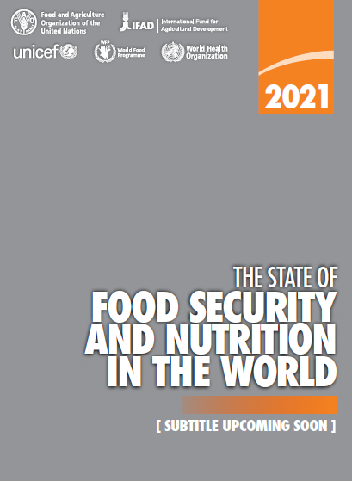
Formulaire de présentation (maximum 2000 mots au total)
L'équipe de rédaction interinstitutions de l'édition 2021 de l'État de la sécurité alimentaire et de la nutrition dans le monde (SOFI); vous invite à présenter des exemples illustrant les bonnes pratiques et les enseignements tirés des mesures nécessaires, de manière très concrète et innovante, pour transformer les systèmes alimentaires afin d'améliorer l'accès à des aliments nutritifs et à des régimes alimentaires sains et abordables.
Dans la description de votre exemple (étude de cas) d'une bonne pratique et/ou des leçons apprises, nous vous invitons à illustrer ce qui suit :

- Une description du contexte des systèmes alimentaires (quelle composante du système alimentaire, rural par rapport à urbain, etc.)
- Une approche pluridisciplinaire guidée par des politiques, des investissements ou des interventions complémentaires
- Comment les politiques, les investissements ou les interventions s'attaquent à deux ou plusieurs facteurs clés de l'insécurité alimentaire et de la malnutrition (notamment, les conflits, la variabilité et les phénomènes climatiques extrêmes, les décélérations et les récessions économiques, la pauvreté et les inégalités persistantes, ainsi que les implications économiques et sanitaires de la COVID-19).
- Une description claire de la manière dont les bonnes pratiques (et les enseignements tirés) ont conduit (ou devraient conduire) à la transformation des systèmes alimentaires.
- Comment les changements transformateurs apportés ont contribué à rendre l'alimentation saine plus abordable (par exemple en augmentant le pouvoir d'achat des gens et/ou en réduisant le coût des aliments nutritifs).

Les champs ci-dessous vous guideront à travers ces points clés. Veuillez utiliser ce formulaire de présentation pour nous faire part de votre exemple de bonnes pratiques et de leçons apprises en matière de transformation des systèmes alimentaires. Une fois rempli, vous pouvez télécharger le formulaire de présentation ici :
www.fao.org/fsnforum/fr/activities/discussions/SOFI_transforming_food_systems ou l'envoyer par courriel à fsn-moderator@fao.org.
Les contributions sont les bienvenues dans les six langues des Nations Unies (anglais, français, espagnol, russe, arabe et chinois). La consultation est ouverte à la participation jusqu’au 31 mars 2021.

Auteur de la proposition (nom/institution)

Titre de l'exemple (étude de cas) présenté

Contexte du pays / emplacement (national / infranational ; urbain / rural)

Le contexte de la sécurité alimentaire et de la nutrition (SAN) et les facteurs sous-jacents ayant une incidence sur la SAN
(par exemple, les conflits, la variabilité et les phénomènes climatiques extrêmes, les décélérations et les récessions économiques, laCOVID-19 ou les mesures visant à l'endiguer, et/ou la pauvreté et l'inégalité persistantes).

Type de système alimentaire / caractéristiques principales de la composante du système alimentaire considérée (veuillez décrire les défis, les liens et les complémentarités entre les composantes du système alimentaire)

Objectifs combinés des politiques, investissements et/ou interventions décrits (a, b et/ou c)
- Renforcement de la résilience aux chocs et tensions externes (par exemple, climat, conflit, économie, COVID-19)
- S'attaquer aux causes structurelles sous-jacentes de la faim et de la malnutrition (par exemple, la pauvreté, l'inégalité)
- Transformer durablement les systèmes alimentaires pour réduire le coût des aliments nutritifs et/ou améliorer l'accessibilité financière des régimes alimentaires sains

Principales caractéristiques des politiques, investissements et/ou interventions de soutien

Principaux acteurs et parties prenantes impliqués dans l'élaboration et la mise en œuvre de l'exemple fourni (veuillez également décrire dans quelle mesure une approche multipartite et participative a été adoptée)

Existe-t-il des liens importants entre les interventions dans le système alimentaire et d'autres systèmes? (par exemple, les systèmes de santé, les systèmes environnementaux et/ou les systèmes de protection sociale)

Mettre en évidence les principaux changements innovants et/ou transformateurs dans le système alimentaire concerné résultant des politiques, des investissements et/ou des actions qui ont permis d'améliorer la SAN (veuillez noter que le terme "changement transformateur" fait référence aux changements innovants et proactifs qui s'écartent du maintien du "statu quo")
Mettre en évidence les défis rencontrés (toute sorte de compromis, et comment ceux-ci ont été gérés) et/ou les gains d'efficacité obtenus grâce à la bonne pratique présentée (par exemple, les situations où tout le monde est gagnant)

Les principaux enseignements qui peuvent être tirés de votre cas (tant positifs que négatifs) et si ceux-ci sont applicables dans d'autres contextes présentant des caractéristiques similaires

Sommaire des messages

L'équipe de rédaction interinstitutions du SOFI est composée d'experts techniques de la FAO, du FIDA, de l'UNICEF, de l'OMS et du PAM.
Les systèmes alimentaires sont constitués de toutes sortes de choses et de toutes les personnes impliquées dans la production, le stockage, le conditionnement, la transformation, la distribution, la consommation et l'élimination des aliments, y compris les systèmes sociaux, politiques, économiques et environnementaux qui influencent et sont influencés par ces activités (Parsons, K. et Hawkes, C., 2018). Voir également le diagramme des systèmes alimentaires dans: Groupe d'experts de haut niveau (HLPE) du CSA, 2020. « Food security and nutrition: Building A Global Narrative Towards 2030", Rapport 15 du Groupe d'experts de haut niveau

